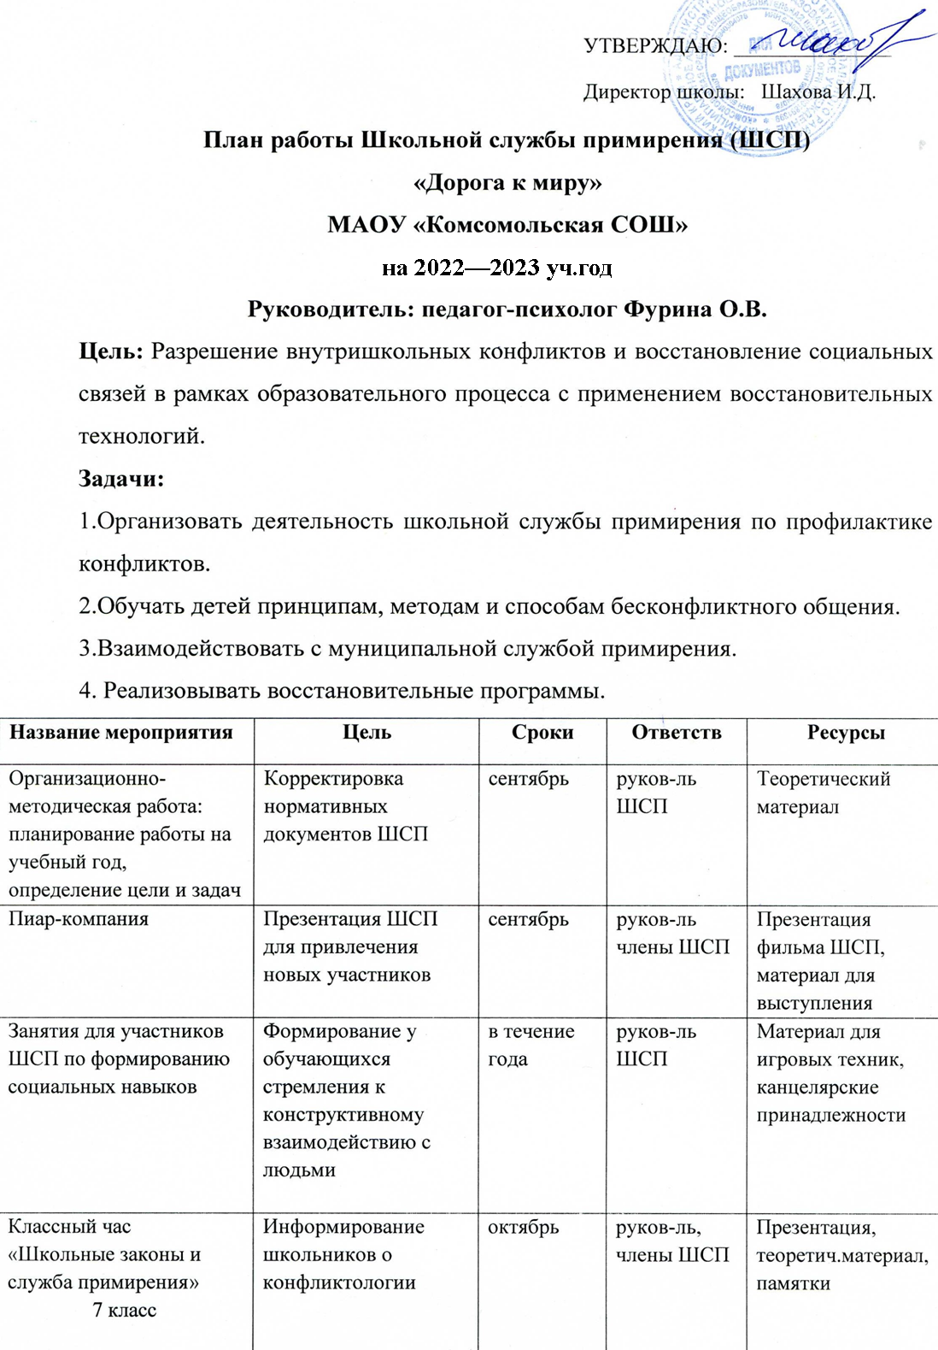

Акция лидеров ШСП к Международному дню толерантности | Формирование у обучающихся стремления к конструктивному взаимодействию с людьми | ноябрь | руков-ль,  члены ШСП | Материал для игровых техник,  канцелярские принадлежности
Работа лидеров ШСП в рамках муниципального проекта «Стоп, буллинг» | Создание благоприятных условий для успешного становления классного коллектива и развития каждого ребенка | в течение года | руков-ль,  члены ШСП | Презентации,  теоретич.материал,  памятки
Неделя ШСП к 15-летию образования муниципальной службы примирения | Повышение значимости ШСП в ОО | апрель | руков-ль  члены ШСП | Презентации,  теоретический и наглядный материал
Участие лидеров ШСП в муниципальных творческих конкурсах, олимпиаде, конференции, слете, фестивале, профильных лагерях «Сокол» и «Чайка». | Повышение значимости ШСП в ОО | в течение года | руков-ль  члены ШСП | Транспорт для  выезда, материалы из опыта работы
Информирование родителей о работе ШСП | Презентация ШСП для родителей | в течение года | руков-ль,  члены ШСП | Презентация,  теоретич.материал,  памятки
Оформление и обновление стенда | Презентация ШСП для участников ОО | в течение года | руков-ль  члены ШСП | Канц. принадлежности, комьютер, принтер
Пополнение школьного сайта информацией о ШСП | Презентация ШСП для участников ОО | в течение года | руков-ль  члены ШСП | Компьютер, интернет
Работа с конфликтами в школе по программе примирения | Снижение конфликтности в школе | в течение года | руков-ль  члены ШСП | Теоретич.материал,  канц. прин., принтер, компьютер
Сотрудничество с Советом профилактики, возможность проведения восстановительного процесса с подачи членов Совета профилактики | Снижение конфликтности в школе | в течение года | руков-ль  члены ШСП | Теоретич.материал,  канц. прин., принтер, компьютер
Сотрудничество с Муниципальной службой примирения | Снижение конфликтности в школе | в течение года | руков-ль  члены ШСП | Транспорт для  выезда, материалы из опыта работы
Ежемесячный отчёт | Представление информации для руководителя муниципального ШСП | ежеквартально | руков-ль  ШСП | Компьютер
Обсуждение проведенных программ примирения | Привлечение и обучение учащихся восстановительным технологиям | май | руков-ль  члены ШСП | Канц. принадлежности, компьютер
Подведение итогов. Планирование на следующий год | Корректировка деятельности ШСП | май | руков-ль  члены ШСП | Канц. принадлежности, компьютер
Аналитический отчет | Представление информации для руководителя | июнь | руков-ль | Компьютер

